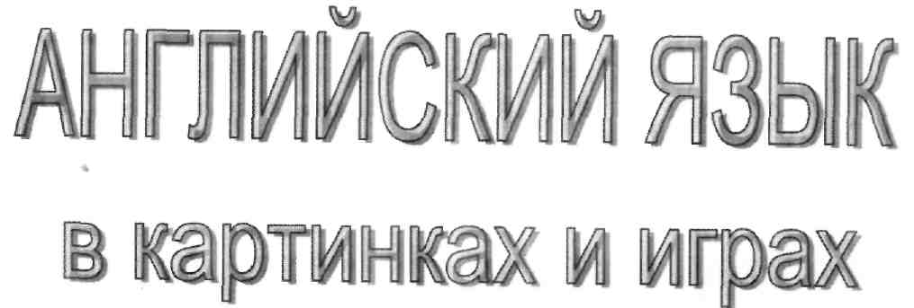
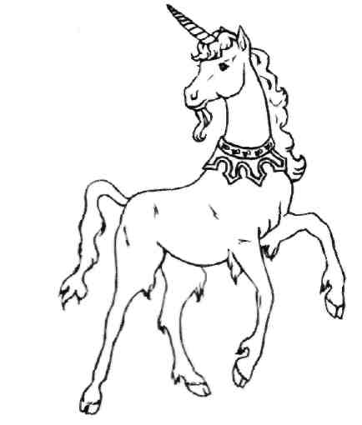
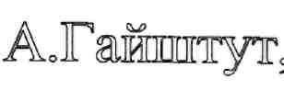
Часть 2.

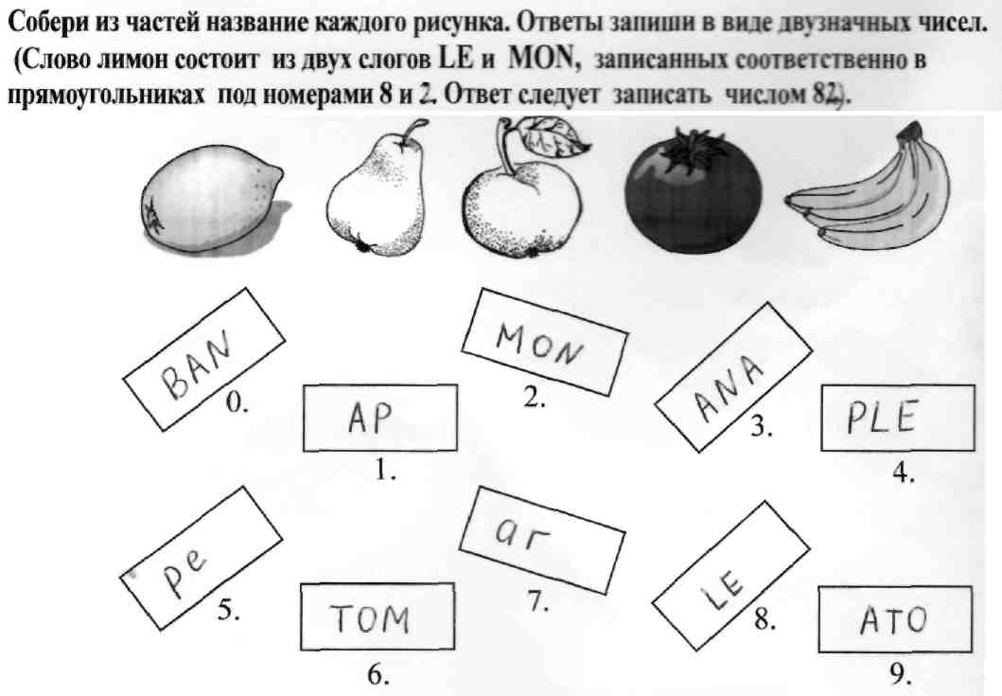
1.Собери из частей название каждого
рисунка. Ответы запиши в виде
двузначных чисел.
Пример. Слово LEМОN состоит из
LE и МОN, записанных в
прямоугольниках 8 и 2.
Ответ записать числом 82.

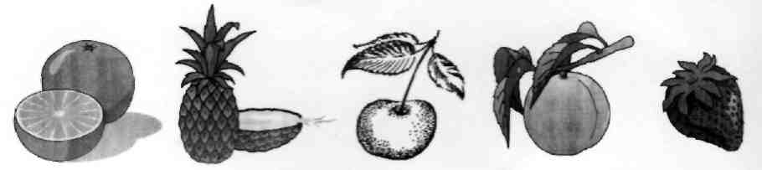
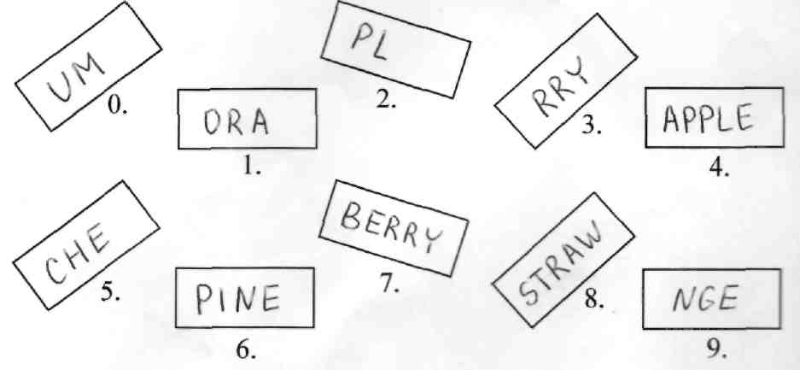
2.

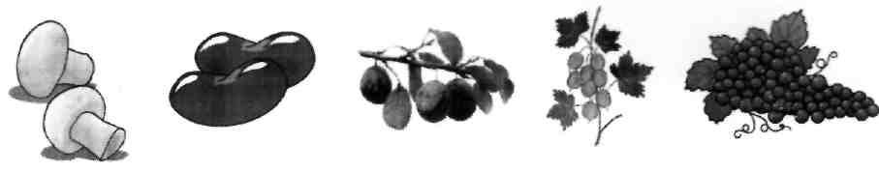
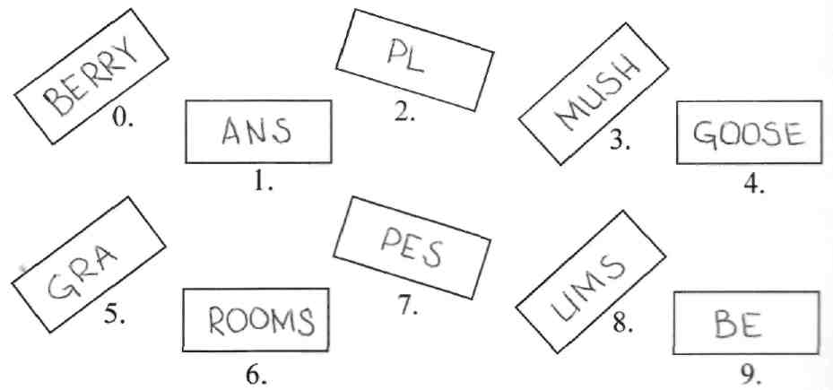
3.

4.

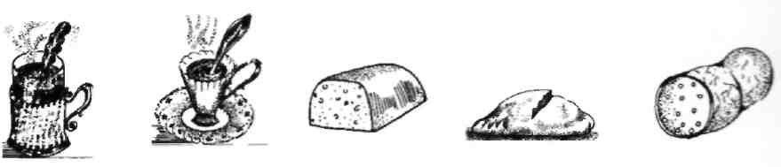

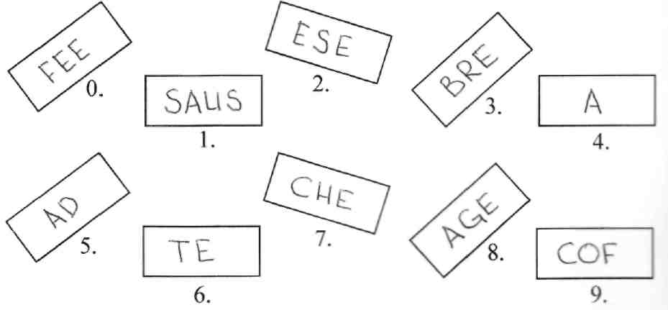

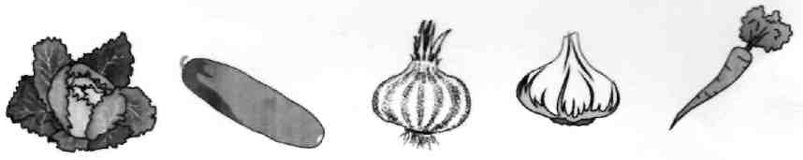
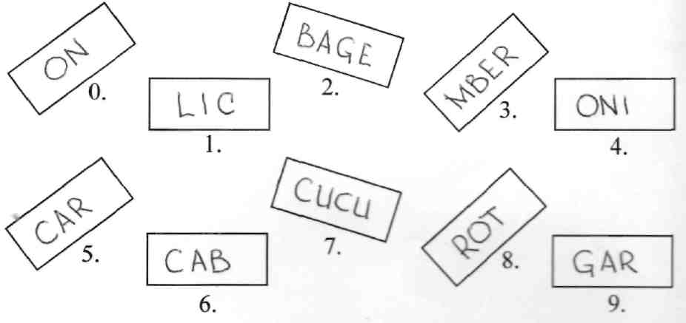
5.

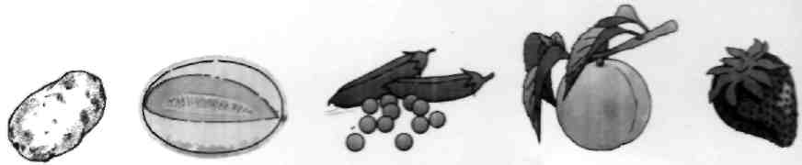
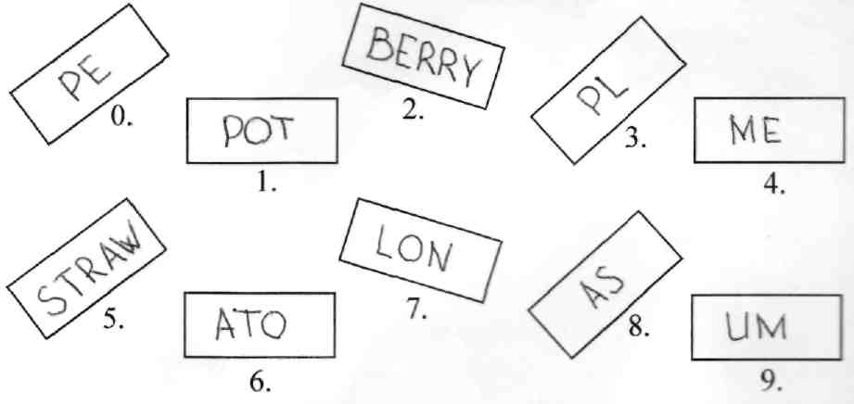
6.

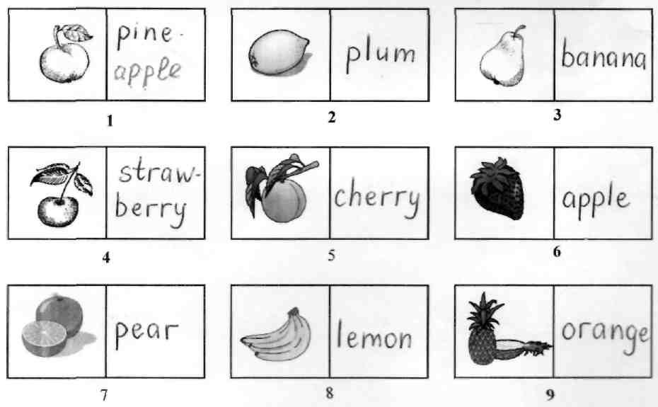
7. Расположи домино в игровую цепочку.
Ответы запиши в виде двузначных чисел.
Пример. Число 19 означает, что после домино
под номером 1 следует записать домино под
номером 9.
1 2 3
4 5 6
7 8 9

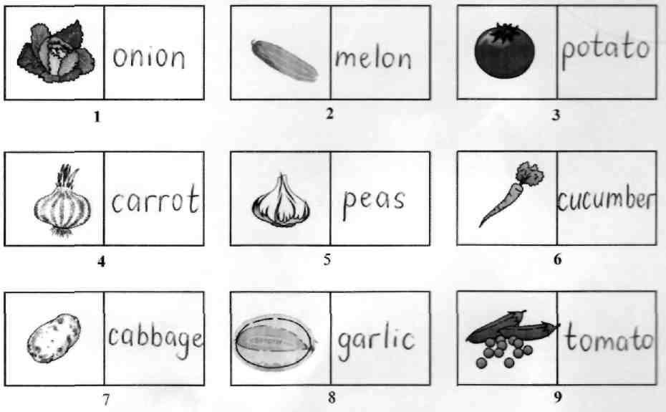
8.
1 2 3
4 5 6
7 8 9

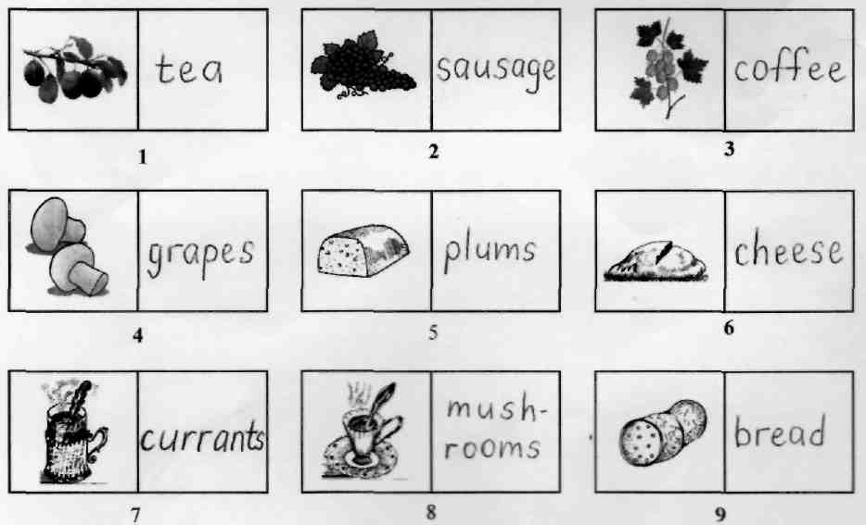
9. Расположи домино в игровую цепочку.
Ответы запиши в виде двузначных чисел.
Пример. Число 18 означает, что после домино
под номером 1 следует записать домино под
номером 8.
1 2 3
4 5 6
7 8 9

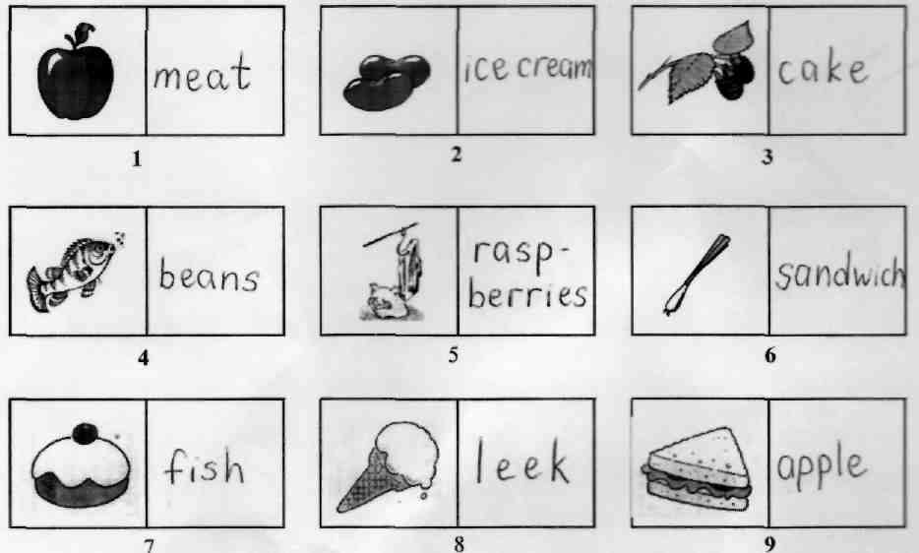
10.
1 2 3
4 5 6
7 8 9

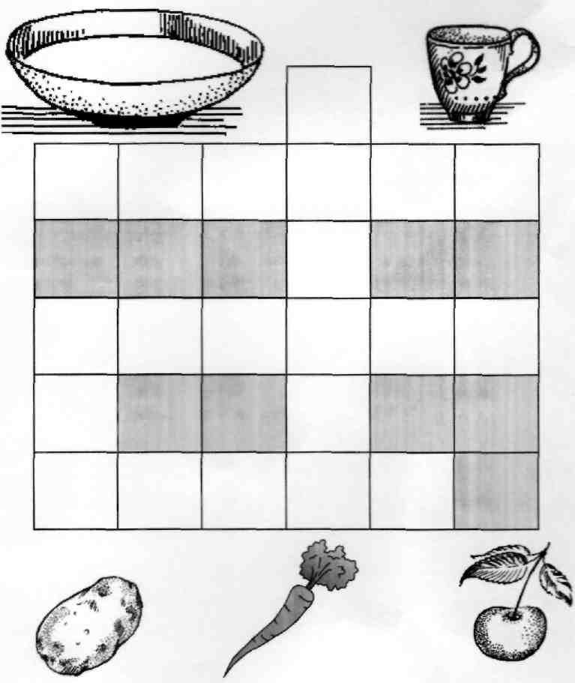
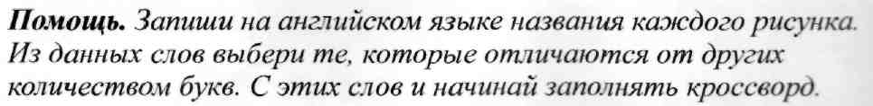
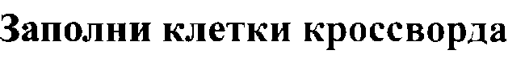
11.

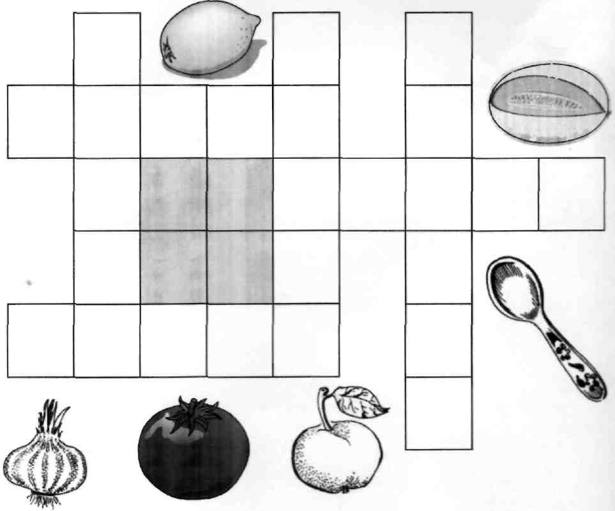
12.

